25x16x1,5 Rinnenschale neutral 10 glzd aktivweiß glänzend
Agrob Buchtal Solar Ceramics

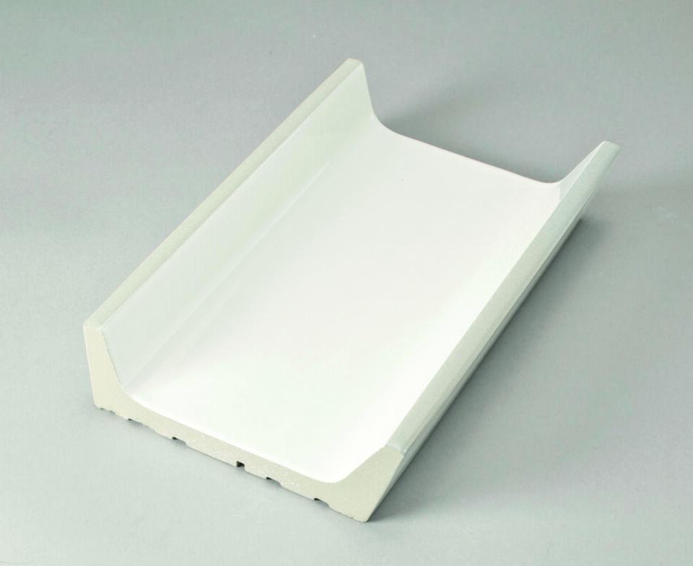Eigenschaften
GTIN:
4012767635650
HAN:
700-59680
Farbton
weiß
Oberfläche
eben
Produkt
Rinnenschale
Werkstoff
Steinzeug
Breite (mm)
160,00
Dicke (mm)
55,00
Länge (mm)
244,00
Klassifizierung Keramik
glasiert, DIN EN 14411 Alb
Serie
Beckenkopfsystem Berlin

